**I PARTIGIANI F.I.V.L. INVITANO A CELEBRARE IL 23 AGOSTO,**

**GIORNATA EUROPEA DELLE VITTIME DI TUTTI I TOTALITARISMI**

Il Raggruppamento Ingauno Volontari della Libertà, affiliato alla **F.I.V.L.** (i partigiani “azzurri”, cattolici, liberali, autonomi), mai dimentico del tributo di sangue e sofferenze versato all’occupazione nazifascista delle nostre vallate e della gloria riscossa con la liberazione, vuole ricordare l’agenda dell’antifascismo europeo e internazionale.

In particolare richiamiamo l’attenzione sul **23 agosto** p.v., quando ricorre *la* ***Giornata europea di commemorazione delle vittime di tutti i totalitarismi***. Essa è stata istituita dal Parlamento Europeo già dal lontano 2008, ma è pure osservata al di là dell’Oceano come *Black Ribbon day* “Giorno del nastro nero” (vedi logo in calce) e raccomandata dalla ormai storica **Risoluzione Parlamento Europeo 19 settembre 2019**. In Italia per diverse ragioni questa celebrazione è ancor poco praticata: forse perché il Patto Ribbentrop – Molotov (per l’appunto firmato il 23 agosto 1939) ebbe ripercussioni immediate e pratiche soprattutto nella regione centro-orientale del nostro continente; forse anche per l’inibizione esercitata negli anni scorsi dalla influente diplomazia della Federazione Russa; ma anche per la difficoltà in Italia da parte del mondo politico e associativo a fare i conti con un certo passato. Il **Raggruppamento Ingauno Volontari della Libertà** invita tutti a guardare avanti. Tante volte invochiamo il “ce lo chiede l’Europa”: ecco, facciamolo.

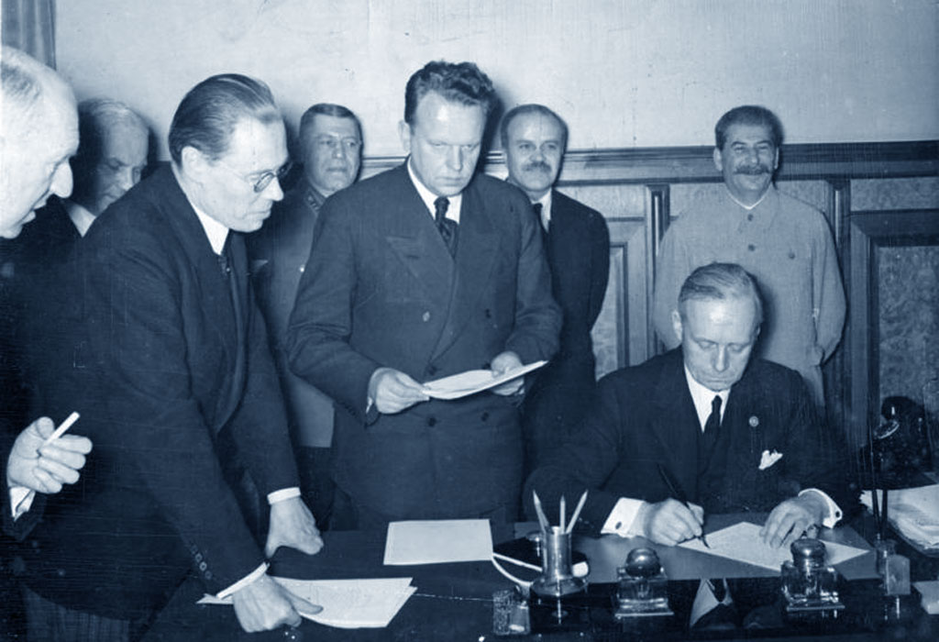

[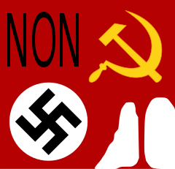](https://wikipedia.org/wiki/File:Anti-dictatures.svg)